Documentación interfaz
Idea inicial interfaz administrador
David Borja Mateo
Loreto Gómez Castaño
Contenido
Introducción 2
Dashboard Principal 2
Gestión de Socios 3
Formulario de Nuevo Socio 3
Detalles del Socio 4
Edición de Socio 4
Gestión de Instalaciones 5
Sistema de Reservas 5
Formulario de Nueva Reserva 6
Inventario de Material Deportivo 7
Reportes y Estadísticas 7

Introducción
El sistema de gestión del Club Deportivo está compuesto por varias interfaces diseñadas para la administración integral del club. El Dashboard General ofrece una visión global con métricas clave, gráficos de actividad y un registro de eventos recientes. La sección de Gestión de Socios permite consultar, editar y administrar la información de los miembros, mientras que los formularios de Nuevo Socio y Edición de Socio facilitan el alta y actualización de datos personales y de membresía. La vista de Detalles del Socio muestra información completa del miembro junto con su historial de actividad.
El módulo de Gestión de Instalaciones presenta todas las pistas y espacios deportivos con su horario, precio y estado operativo, permitiendo acciones de edición y mantenimiento. El Sistema de Reservas incluye una vista en lista para gestionar reservas por fecha y una vista en calendario que muestra la disponibilidad por instalación y franja horaria. El formulario de Nueva Reserva permite programar reservas seleccionando socio, instalación, fecha, hora y duración.
La sección de Material Deportivo gestiona el inventario del club, mostrando cantidades, estados de stock y precios, con alertas para artículos bajos o agotados. Finalmente, el panel de Reportes y Estadísticas ofrece análisis avanzados mediante gráficos de uso, distribución de reservas, ingresos por instalación, horas de mayor demanda y ranking de socios más activos.

Dashboard Principal
Interfaz principal orientada a la supervisión ejecutiva del club. Presenta indicadores clave de rendimiento como número de socios activos, volumen de reservas, ingresos acumulados y tasa de ocupación. Incluye visualizaciones semanales de actividad y uso por instalación, así como un registro cronológico de eventos recientes. Facilita la toma de decisiones operativas mediante una visión consolidada y actualizada.
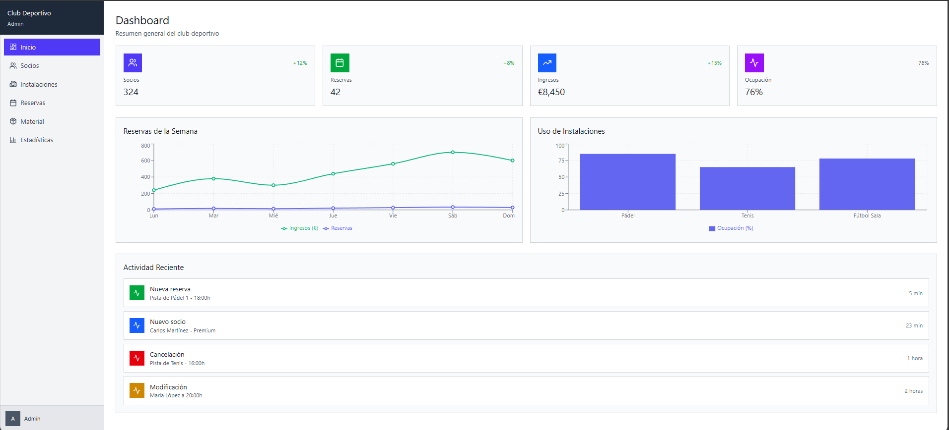

Gestión de Socios
Módulo dedicado a la administración de miembros. Permite consultar, editar y gestionar perfiles individuales, incluyendo datos de contacto, tipo de membresía y estado de actividad. La interfaz está optimizada para operaciones rápidas y seguimiento personalizado, con acceso directo a acciones administrativas. 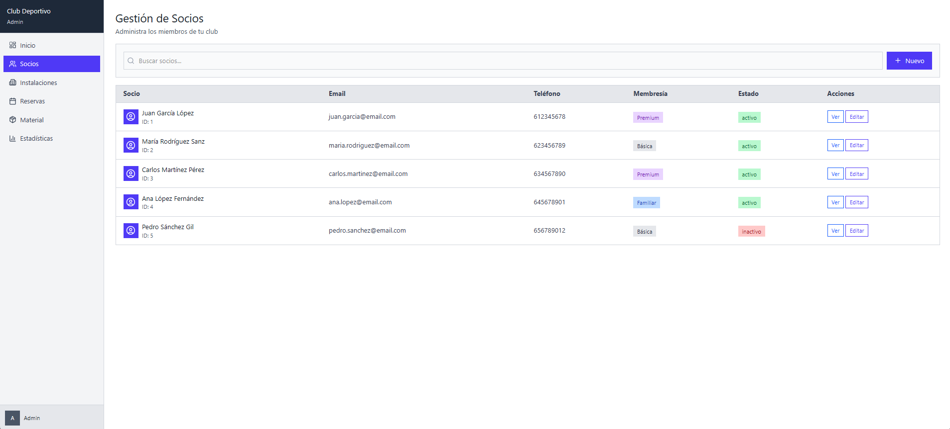

Formulario de Nuevo Socio
Formulario estructurado para la incorporación de nuevos miembros. Recoge información personal, datos de contacto, tipo de membresía y fecha de alta. Su diseño facilita la entrada eficiente de datos y garantiza la coherencia en el registro de usuarios dentro del sistema.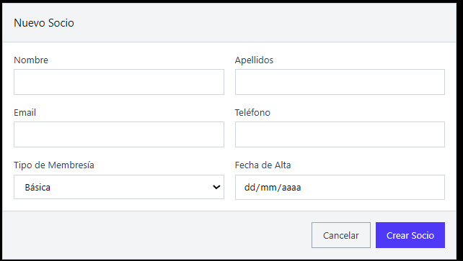

Detalles del Socio
Interfaz que centraliza la información individual de cada miembro. Incluye datos personales, tipo de membresía, fecha de alta y un historial de actividad con métricas relevantes como número total de reservas, última reserva registrada e instalación preferida. Es útil para atención personalizada y análisis de comportamiento.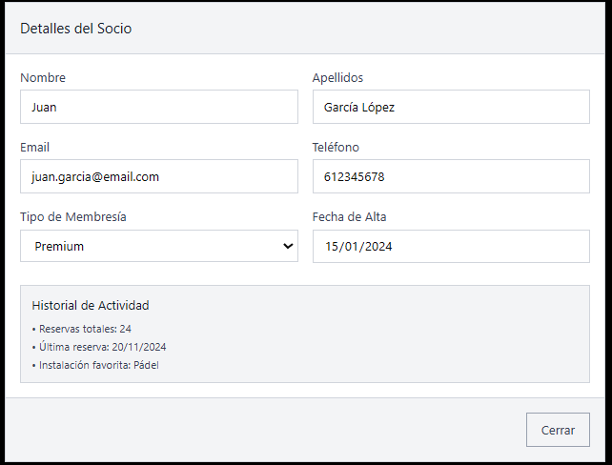

Edición de Socio
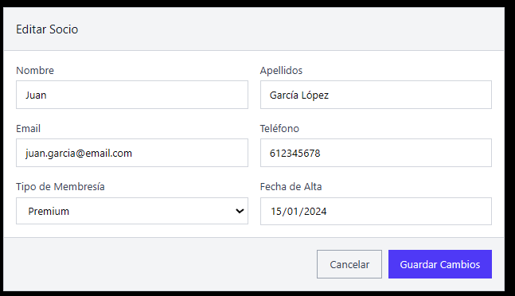
Formulario de modificación de perfil que permite actualizar información personal y contractual del socio. Mantiene la estructura del formulario de alta para garantizar la consistencia visual y funcional. Incluye validación de datos y control de cambios.

Gestión de Instalaciones
Módulo para la administración de las instalaciones deportivas. Presenta una tabla con detalles operativos como tipo de instalación, horario disponible, tarifa por hora, estado operativo y acciones disponibles (edición y mantenimiento). Incluye filtros por disciplina deportiva para facilitar la navegación y el control técnico.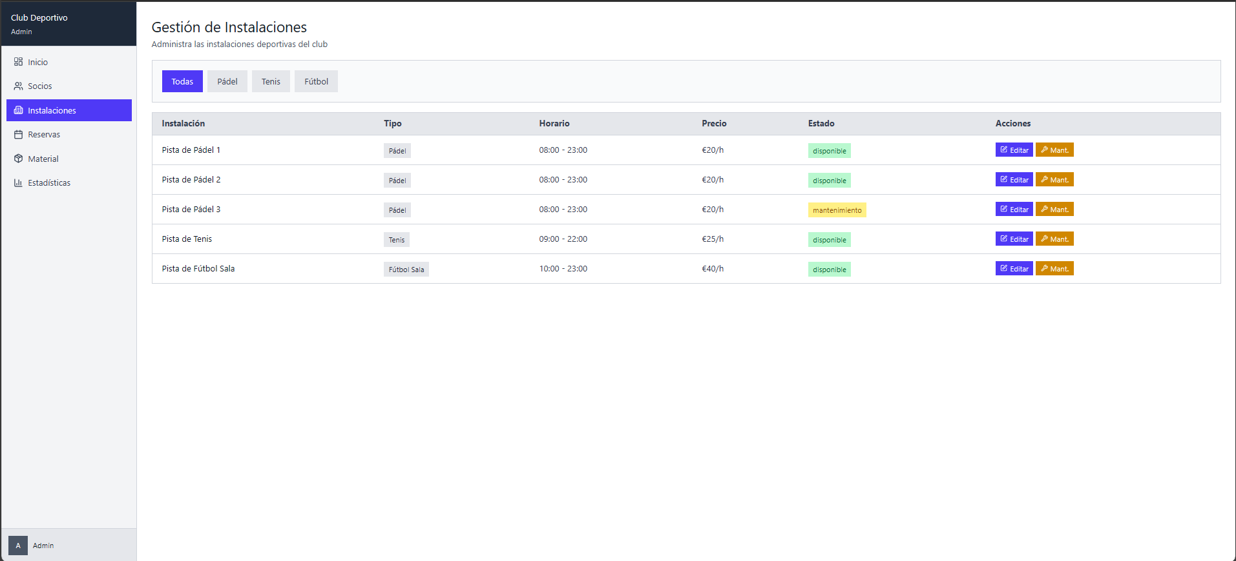

Sistema de Reservas
Interfaz para la gestión cronológica de reservas. Muestra un listado estructurado con columnas para identificación, socio, instalación, horario, estado, precio y acciones. Permite alternar entre vista de lista y calendario, y facilita la creación de nuevas reservas mediante accesos directos.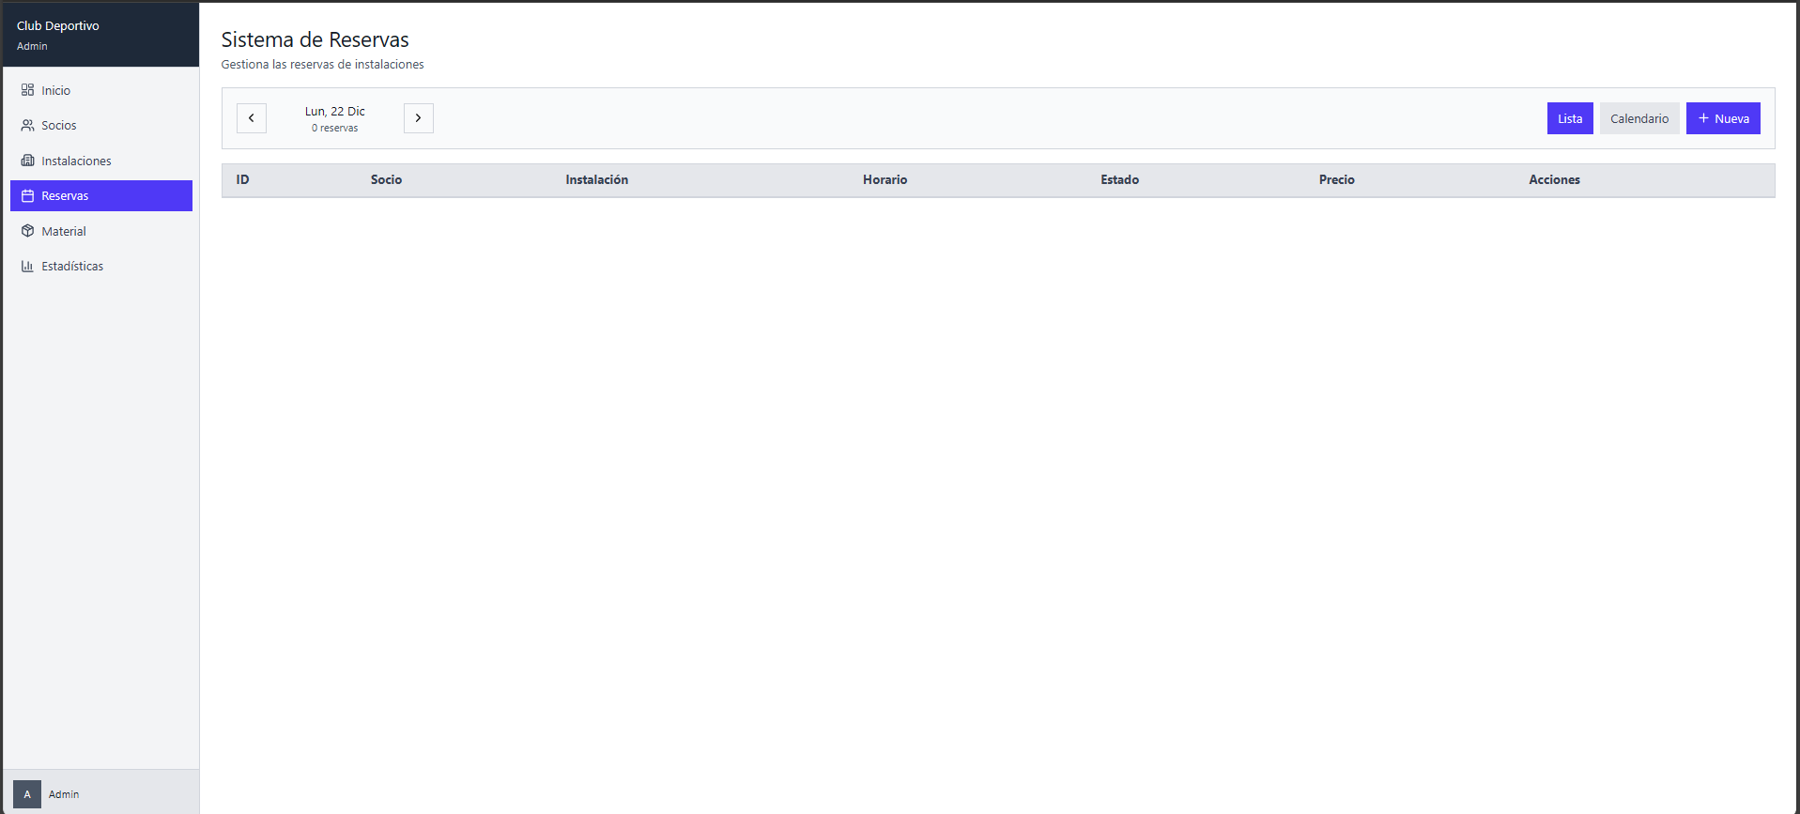

Visualización matricial de disponibilidad por instalación y franja horaria. Cada celda representa el estado de ocupación de una instalación en una hora específica. Ideal para planificación operativa, asignación de recursos y gestión de demanda en tiempo real.
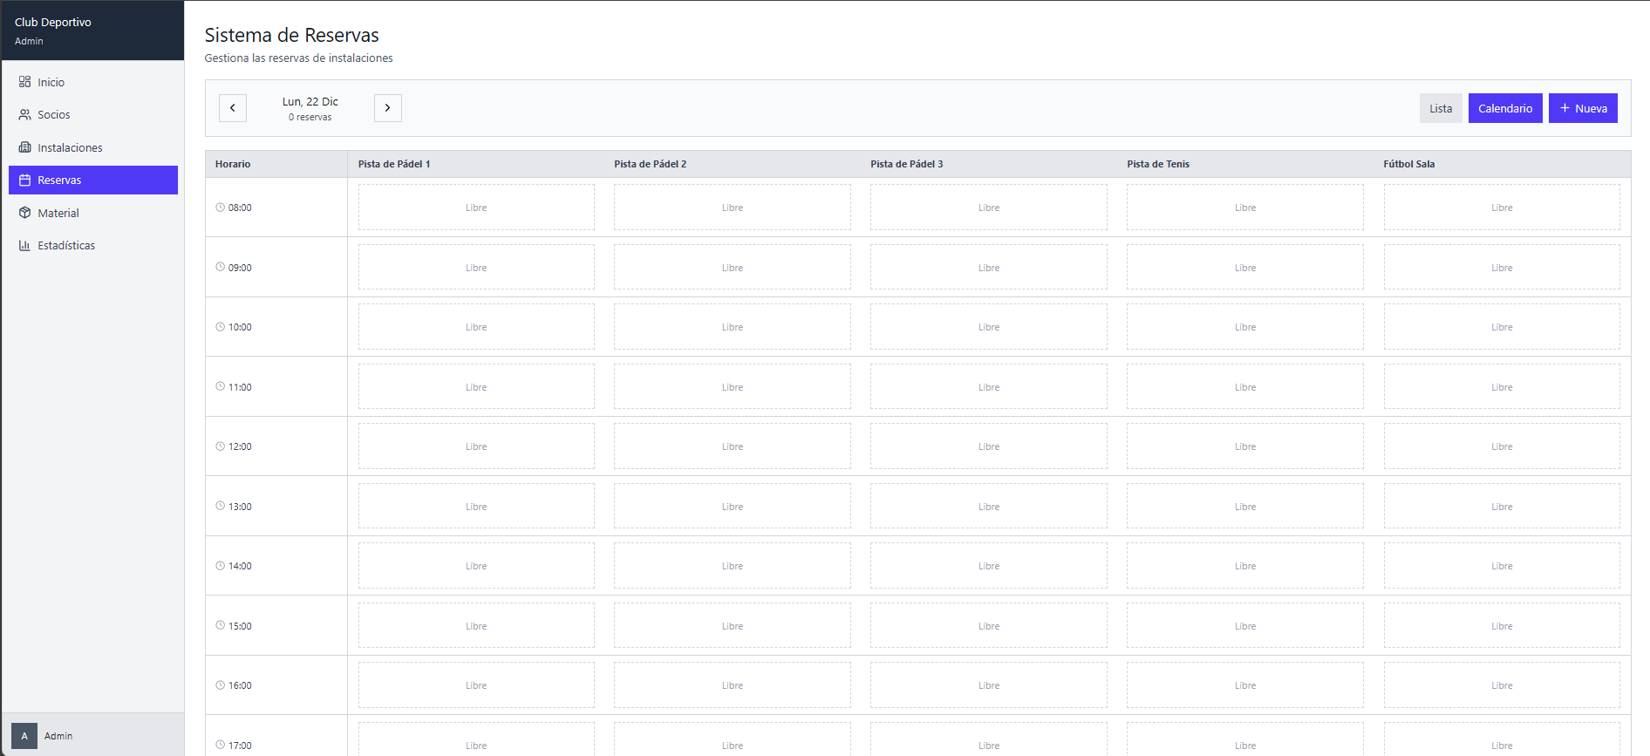

Formulario de Nueva Reserva
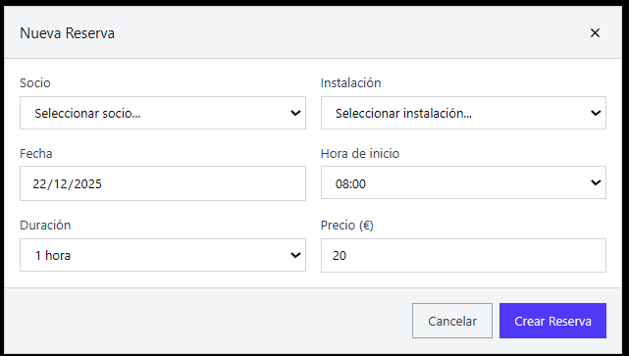
Formulario para la creación de reservas. Permite seleccionar socio, instalación, fecha, hora de inicio, duración y precio. Incluye controles de validación y botones de acción para confirmar o cancelar la operación. Su diseño está orientado a minimizar errores y agilizar el proceso de reserva.

Inventario de Material Deportivo
Formulario para la creación de reservas. Permite seleccionar socio, instalación, fecha, hora de inicio, duración y precio. Incluye controles de validación y botones de acción para confirmar o cancelar la operación. Su diseño está orientado a minimizar errores y agilizar el proceso de reserva.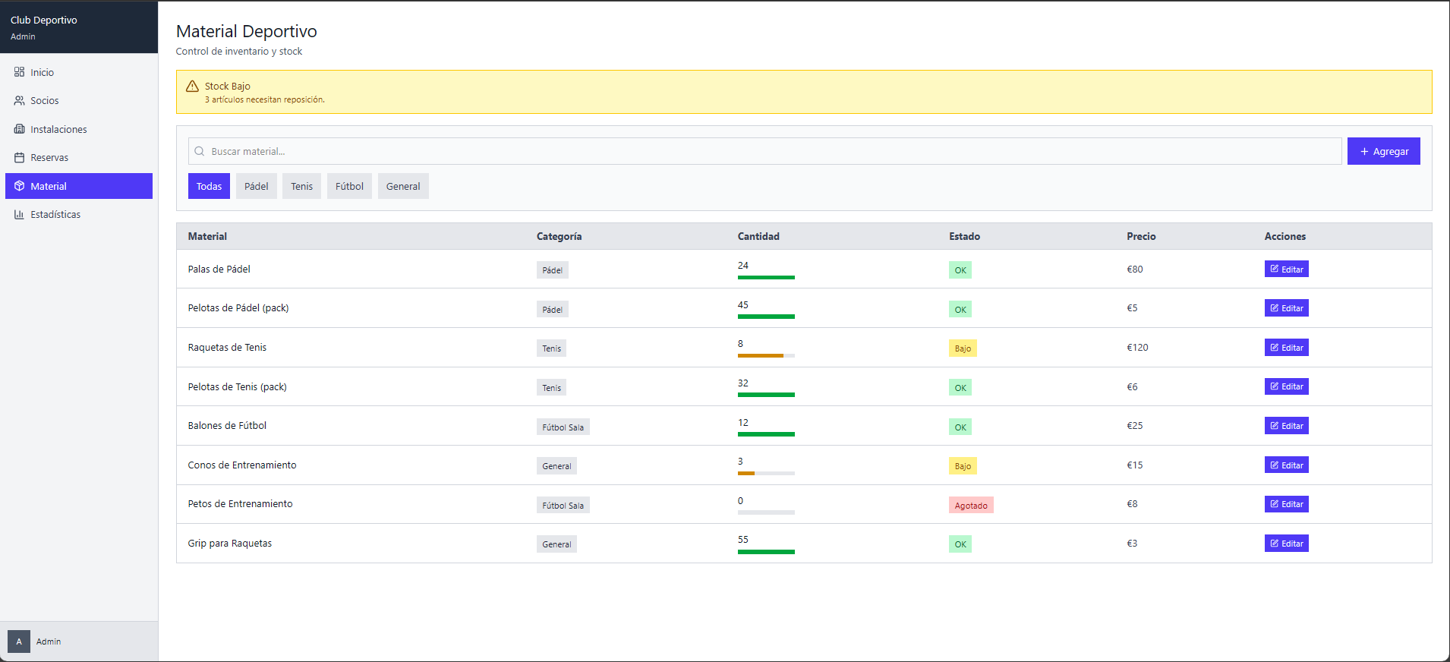

Reportes y Estadísticas
Dashboard orientado al análisis estratégico del rendimiento del club. Ofrece métricas agregadas por periodo (mensual, trimestral, anual), gráficos de uso por instalación, distribución de reservas, ingresos por disciplina y franjas horarias de mayor demanda. Incluye ranking de socios más activos. Es una herramienta clave para la evaluación de resultados y optimización de recursos.